

Заведующий [Электронная приемная](https://dag-raduga-5.tvoysadik.ru/org-info/employee-card?id=1#director-feedback)

[Гаджиева Салихат Магомедовна](https://dag-raduga-5.tvoysadik.ru/org-info/employee-card?id=1)

|  |  |
| --- | --- |
| E-mail | [gadzhiieva75@mail.ru](mailto:gadzhiieva75@mail.ru) |
| Телефон | 89285088182 |

|  |  |
| --- | --- |
| Рабочее время  понедельник - пятница  7.30 - 18.00 |  |
| Время приема  вторник – четверг  8.30 – 15.00 |  |

Педагогический состав

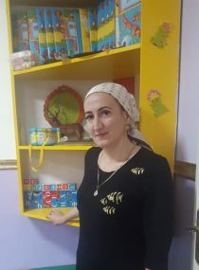

Салахудинова Зубида Магомедовна

Музыкальный руководитель

тел.: 8 999 533 28 44

m9285930441@gmail.com

**(открыть карточку сотрудника)**



Алибекова Суадат Тамазаевна

Воспитатель

тел.: 89285523540

@: [suadattemirova.@yandex.ru](mailto:suadattemirova.@yandex.ru)

[**(открыть карточку сотрудника)**](https://dag-raduga-5.tvoysadik.ru/org-info/employee-card?id=3)



Гаджимурадова Ашура Магомеднабиевна

Воспитатель

тел.: 8928550673

@: [Asludinov71@mail.ru](mailto:Asludinov71@mail.ru)

[**(открыть карточку сотрудника)**](https://dag-raduga-5.tvoysadik.ru/org-info/employee-card?id=7)



Рустамова Индира Зейдуллаховна

Воспитатель

тел.: 89223518951

@: [sport-indi@bk.ru](mailto:sport-indi@bk.ru)

[**(открыть карточку сотрудника)**](https://dag-raduga-5.tvoysadik.ru/org-info/employee-card?id=9)

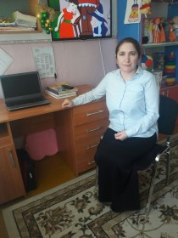

ХабибоваЗагра Магомедовна

Воспитатель

тел.: 89288380471

[**(открыть карточку сотрудника)**](https://dag-raduga-5.tvoysadik.ru/org-info/employee-card?id=2)

Алиханова Гульнара Ирбайхановна

Воспитатель

тел.: 89285546094

**[(открыть карточку сотрудника)](https://dag-raduga-5.tvoysadik.ru/org-info/employee-card?id=2)**

Учебно-вспомогательный персонал

Гаджиева Аминат Гаджиевна

делопроизводитель

тел.: 89288015019

Магомедова Хадижат Омаргаджиевна

Заведующий хозяйством

тел.: 89285193312